ICS 91.100.50

Q 23

团体标准

T/CECS ××××—202×

钢-混组合梁界面用环氧砂浆

**Epoxy mortar for interface of steel - concrete composite structures**

**（征求意见稿）**

20××-××-××发布 20××-××-××实施

中国工程建设标准化协会 发 布

目 录

前 言 I

1 范围 1

2 规范性引用文件 1

3 术语和定义 1

4 分类和标记 2

**4.1 分类** 2

**4.2 标记** 2

**4.2.1 标记方法** 2

**4.2.2 示例** 2

5 技术要求 2

5.1 外观 2

5.2 物理力学性能 2

6 试验方法 4

6.1 试验前准备 4

6.2 外观 4

6.3 物理力学性能 4

6.3.1 流动度 4

6.3.2 有效承载面积率 4

6.3.3 可粘接时间 4

6.3.4 不挥发物含量 5

6.3.5 抗折强度 5

6.3.6 抗压强度 5

6.3.7 压剪粘结强度 5

6.3.8 正拉粘结强度 5

6.3.9 与钢丝绳粘结抗剪强度 5

6.3.10 压缩弹性模量 5

6.3.11 收缩率 6

6.3.12 耐湿热老化能力 6

6.3.13 耐冻融循环能力 6

6.3.14 耐盐雾作用能力 6

7 检验规则 6

7.1 检验分类 6

7.2 出厂检验 6

7.3 型式检验 7

7.4 批量和抽样 7

7.5 判定规则 7

8 标志、包装、运输、贮存 8

8.1 标志 8

8.2 包装 8

8.3 运输 8

8.4 贮存 8

附录A （规范性） 有效承载面积率测定方法 9

A.1 适用范围 9

A.2 试验装置及辅材 9

A.3 试件制备 9

A.4 测试过程 9

A.5 结果处理 9

附录B （规范性） 压剪粘结强度测定方法 10

B.1 适用范围 10

B.2 试验设备及装置 10

B.3 试件 11

B.4 试验步骤 12

B.5 试验结果 12

附录C （规范性） 正拉粘结强度测定方法 14

C.1 适用范围 14

C.2 试验设备及装置 14

C.3 试件 14

C.4 试验步骤 16

C.5 试验结果 16

附录D （规范性） 与钢丝绳粘结抗剪强度测定方法 18

D.1 适用范围 18

D.2 试验设备及装置 18

D.3 试件 18

D.4 试验步骤 19

D.5 试验结果 19

附录E （规范性） 压缩弹性模量测定方法 21

E.1 适用范围 21

E.2 试验设备及装置 21

E.3 试件 21

E.4 试验步骤 21

E.5 试验结果 22

附录F （规范性） 收缩率试验方法 24

F.1 适用范围 24

F.2 试验装置和量具 24

F.3 试件 24

F.4 收缩率的测量 25

F.5 试验报告 25

# 前 言

本文件按照GB/T 1.1-2020给出的规则起草。

本文件是按中国工程建设标准化协会《关于印发<中国工程建设标准化协会2021年第二批产品标准试点项目计划>的通知》（建标协字〔2021〕020号）的要求制定。

本文件的发布机构不承担识别专利的责任。

本文件由中国工程建设标准化协会建筑材料分会归口管理。

本文件负责起草单位：

本文件参加起草单位：

本文件主要起草人：

本文件主要审查人：

钢-混组合梁界面用环氧砂浆

# 1 范围

本文件规定了钢-混组合结构界面用环氧砂浆的术语和定义、分类和标记、技术要求、试验方法、检验规则、标志、包装、运输和贮存。

本文件适用于钢-混组合结构界面用环氧砂浆的生产和检验。

# 2 规范性引用文件

下列文件对于本文件的应用是必不可少的。凡是注日期的引用文件，仅注日期的版本适用于本文件。凡是不注日期的引用文件，其最新版本（包括所有的修改单）适用于本文件。

GB/T 2793 胶粘剂不挥发物含量的测定

GB/T 9944 不锈钢丝绳

GB/T 17671 水泥胶砂强度检验方法（ISO 法）

GB/T 50448-2015 水泥基灌浆材料应用技术规范

JC/T 726 水泥胶砂试模

# 3 术语和定义

下列术语和定义适用本文件。

**3.1**

**界面 interface**

钢与混凝土的叠合面。

**3.2**

**环氧砂浆 epoxy mortar**

由环氧树脂、固化剂和一定级配填料根据比例混合而成的，具有流动性的树脂类砂浆材料。

**3.3**

**可粘接时间 open time**

环氧砂浆混合完毕后立即浇筑在基面上，仍能保持其规定粘接性能的晾置时间。

# 4 分类和标记

**4.1 分类**

**4.1.1** 产品按适用施工现场环境温度范围分类，产品标称施工温度范围（T）宜≥ 0℃，且≤40℃。

**4.1.2** 各类（型号）产品标称施工温度范围的跨度，即上限温度与下限温度之差应≥15℃，上限温度和下限温度值应为5℃的倍数，如：T 可为5℃～20℃、15℃～30℃、25℃～40℃等。

**4.2 标记**

**4.2.1 标记方法**

产品按下列顺序标记：产品名称、施工温度范围、标准号。

标准号

施工温度范围

产品名称

**4.2.2 示例**

15℃～30℃钢混组合梁界面用环氧砂浆标记为：环氧砂浆-T（15℃～30℃）-T/CECS-XXXXX-XXXX。

# 5 技术要求

# 5.1 外观

各组分应均匀、无结块，且搅拌后无明显色差和分层现象。

## 5.2 物理力学性能

环氧砂浆的物理力学性能应符合表1的要求。

表1 物理力学性能技术要求

|  |  |  |  |
| --- | --- | --- | --- |
| 序号 | 检测项目 | | 技术要求 |
| 1 | 流动度，mm | | 200～250 |
| 2 | 有效承载面积率，% | | ≥85 |
| 3 | 可粘接时间，min | | ≥60 |
| 4 | 不挥发物含量，% | | ≥99 |
| 5 | 抗折强度，MPa | 1d | ≥15 |
| 6 | 7d | ≥25 |
| 7 | （-4d+7d）① | ≥25 |
| 8 | 抗压强度，MPa | 1d | ≥40 |
| 9 | 7d | ≥90 |
| 10 | （-4d+7d）① | ≥90 |
| 11 | 压剪粘结强度，MPa | 7d | ≥3.0，或为混凝土内聚破坏 |
| 12 | 正拉粘结强度，MPa | 7d | ≥2.5，且为混凝土内聚破坏 |
| 13 | 与钢丝绳粘结抗剪强度，MPa | | ≥12 |
| 14 | 压缩弹性模量，GPa | | ≥10 |
| 16 | 收缩率，% | | ≤0.1 |
| 17 | 耐湿热老化能力，% | 90d | ≤10 |
| 18 | 耐冻融循环能力②，% | | ≤5 |
| 19 | 耐盐雾作用能力③，% | | ≤5 |
| 注：①对施工温度范围的下限温度不大于25℃的环氧砂浆，检测该项目，-4d+7d表示在产品施工温度范围的下限温度下养护4d后，再在标准条件下养护7d；  ②对寒冷地区使用的环氧砂浆，检测该项目；  ③对盐雾腐蚀地区使用的环氧砂浆，检测该项目。 | | | |

# 6 试验方法

## 6.1 试验前准备

如无特殊说明，试验样品应在标准条件下放置不少于24 h，且试件的成型、养护和测试应在标准条件下进行。标准条件的温度为(23±2)℃，相对湿度为（50±5）%。

试件制备前，各组分应充分混合。

## 6.2 外观

于正常光照度下，距离0.5 m，对经人工搅拌后的样品进行目测。

## 6.3 物理力学性能

## 6.3.1 流动度

流动度试验应按GB/T 50448-2015中A.0.2条规定的截锥流动度的初始值测试方法进行，试验器具应保持干燥。试验材料及器具应在产品施工温度范围的上限温度（简称上限温度）下放置不少于16h，并在该温度下将各组分样品进行充分混合。以2次试验结果的平均值为最终试验结果，精确至毫米。

## 6.3.2 有效承载面积率

有效承载面积试验应按附录A进行测定。

## 6.3.3 可粘接时间

试验材料及器具应在上限温度下放置不少于16h，并在该温度下将各组分样品进行充分混合，将混合好的样品立即涂抹在钢标准试件上并开始计时，晾置一定时间后，与混凝土试件进行粘结，养护7d后进行正拉粘结强度试验。试验结果能满足正拉粘结强度技术指标要求所对应的最长晾置时间即为可粘接时间。

## 6.3.4 不挥发物含量

不挥发物含量试验应按GB/T 2793进行测定，样品混合均匀后应先在标准条件下固化24h。试验温度应为（105±2）℃，试验时间应为（180±5）min，取样量应为（10.0±1.0）g。

## 6.3.5 抗折强度

样品混合均匀后，填充至符合JC/T 726的试模中进行成型。对于1d或7d的抗折强度，样品均应在标准条件下进行养护；对于（-4 d +7d）的抗折强度，样品应先在产品施工温度范围的下限温度（简称下限温度）下养护4d后，再在标准条件下养护7d。抗折强度的测定和取值应按GB/T 17671的规定进行。

## 6.3.6 抗压强度

样品混合均匀后，填充至符合JC/T 726的试模中进行成型。对于1d或7d的抗压强度，样品均应在标准条件下进行养护；对于（-4d+7d）的抗压强度，样品应先在下限温度下养护4d后，再在标准条件下养护7d。抗压强度的测定和取值应按GB/T 17671的规定进行。

## 6.3.7 压剪粘结强度

压剪粘结强度试验应按附录B进行测定。

## 6.3.8 正拉粘结强度

正拉粘结强度试验应按附录C进行测定。

## 6.3.9 与钢丝绳粘结抗剪强度

与钢丝绳粘结抗剪强度试验应按附录D进行测定。

## 6.3.10 压缩弹性模量

压缩弹性模量试验应按附录E进行测定。

## 6.3.11 收缩率

收缩率试验应按附录F进行测定。

## 6.3.12 耐湿热老化能力

将按6.3.9要求制备并养护7 d后的试件，放置于温度为50℃、相对湿度为（95±3）%的湿热环境中，养护90 d后取出试件，冷却至(23±2)℃，并在该温度下测试与钢丝绳粘结抗剪强度。试验结果应取5个试件的算术平均值，计算其与标准条件下养护7 d后试件与钢丝绳粘结抗剪强度平均值的下降率。

## 6.3.13 耐冻融循环能力

将按6.3.9要求制备并养护7 d后的试件，用水浸湿放在已恒温至-25+2 0℃的冰箱中冷冻4 h，取出试件放入35+2 0℃的水槽中浸渍4 h，为一次循环。重复上述循环至50次。取出试件，擦去试件表面水分，在(23±2)℃放置至少8 h，并在该温度下测试与钢丝绳粘结抗剪强度。试验结果应取5个试件的算术平均值，计算其与标准条件下养护7 d后试件与钢丝绳粘结抗剪强度平均值的下降率。

## 6.3.14 耐盐雾作用能力

试件按6.3.9要求制备并养护7 d后，将钢丝绳和钢套筒表面进行防腐蚀处理，处理应避开胶接部位。将处置后的试件放置于盐雾环境中。盐雾环境应为5%氯化钠溶液，喷雾压力0.08 MPa，试验温度为（35±2）℃，每0.5 h喷雾一次，每次0.5 h，盐雾应自由沉降在试件上，作用持续时间应为90 d。到期取出试件，擦干，在(23±2)℃放置至少8 h，并在该温度下测试与钢丝绳粘结抗剪强度。试验结果应取5个试件的算术平均值，计算其与标准条件下养护7 d后试件与钢丝绳粘结抗剪强度平均值的下降率。

# 7 检验规则

## 7.1 检验分类

检验应分为出厂检验和型式检验。

## 7.2 出厂检验

出厂检验项目包括外观、流动度、可粘接时间、抗折强度（1d）、抗压强度（1d）、正拉粘结强度。

## 7.3 型式检验

型式检验项目应包括5.1和5.2中的全部性能指标。有下列情况之一，应进行型式检验：

a) 新产品或产品转厂生产的试制定型时；

b) 正式生产后，遇主要材料、工艺发生改变，可能影响产品性能时；

c) 正常生产满4年时；

d) 产品停产6个月后，恢复生产时；

e) 出厂检验结果与上次型式检验结果有较大差异时。

## 7.4 批量和抽样

**7.4.1 批量**

以同一原料、工艺、配方、规格生产的30 t产品为一批，不足30 t时应按一批计。

**7.4.2 抽样**

每一项性能检验，应至少取自3个检验批次，每一批次应至少抽取一组样品。每组样品数量不应少于单次检验样品总量。将3组样品随机混合均匀，分成三等份，其中一份用作检验，一份用作复检，另一份保存8个月，且应在保质期内，以备有疑问时提交指定的检验机构复验或仲裁。

## 7.5 判定规则

**7.5.1 出厂检验判定**

型式检验报告在有效期内，且出厂检验结果符合要求，可判定该批产品检验合格。

**7.5.2 型式检验判定**

产品经检验，各项性能指标均符合5.1和5.2条的要求，则判定该批产品合格。若有一项不满足要求时，应从复检样品中加倍取样复检，复检仍不满足要求时，该检验批应为不合格。如有两项及以上不满足要求时，该产品应为不合格。

# 8 标志、包装、运输、贮存

## 8.1 标志

产品包装上应有下列标志：

a) 标记；

b) 主要成分及使用方法；

c) 贮存期及贮存要求；

d) 生产单位名称、地址及商标；

e) 净含量、生产批号、生产日期以及检验合格的标识。

## 8.2 包装

环氧砂浆的粉体宜用袋装，液体宜用桶装。包装应清洁、干燥，不应影响产品质量和安全。

## 8.3 运输

运输过程中应避免日晒雨淋，防止撞击、挤压产品包装，装卸车时不应损伤包装，不应混入杂物。

## 8.4 贮存

产品应贮存于干燥、通风的场所，避免火种和曝晒，隔离热源。贮存温度应为5℃～40℃。

1. （规范性）  
   有效承载面积率测定方法
   1. 适用范围

本方法适用于测定环氧砂浆的有效承载面积率。

* 1. 试验装置及辅材

符合JC/T 726要求的水泥胶砂试模，尺寸为140mm×80mm×5mm的玻璃板、塑料纸、钢丝刷、刮刀、抹布、碳酸钙粉、腻子粉。

* 1. 试件制备

a） 在玻璃板与环氧砂浆接触面粘合一层透明塑料纸，将玻璃板架在已抽去中间两块隔板的水泥胶砂试模顶部的中间位置。

b） 将拌和好的环氧砂浆从玻璃板的一侧缓慢倒入试模中，直至玻璃板另一侧有环氧砂浆溢出为止。

c） 将试件放在标准条件下养护，养护期间禁止移动和振动试模。养护24h后脱模。

d） 脱模后，用钢丝刷清理硬化后试件的顶表面（与玻璃板接触表面），完整暴露出表面气孔和空隙。用工业重质碳酸钙粉调制的腻子粉填补表面气孔和空隙，然后用刮刀和抹布清除表面多余的腻子。

* 1. 测试过程

用分辨率不低于200万像素的数码相机对处理后的试件表面进行拍照，将照片导入图像处理软件，截取试件中间部位的矩形区域，观测总面积不小于6000㎡，将截取的矩形区域进行二值化处理，计算黑色像素所占百分比，即为有效承载面积率。

* 1. 结果处理

有效承载面积率为黑色像素所占图片总像素的百分比，精确至0.1%。

每组应取3个试件测试结果的算术平均值作为该组试件的有效承载面积率，精确至1%。

1. （规范性）  
   压剪粘结强度测定方法
   1. 适用范围

本方法适用于测定环氧砂浆的压剪粘结强度。

* 1. 试验设备及装置
     1. 力学试验机

试验机的加载能力，应使试件的破坏荷载处于试验机标定满负荷的20%～80%之间。试验机力值的示值误差不应大于1%。试验时所用的夹具应能使试样对中、固定，不产生偏心和扭转作用，试验机应能连续、平稳、速率可控地施荷。

* + 1. 试验装置

试验装置

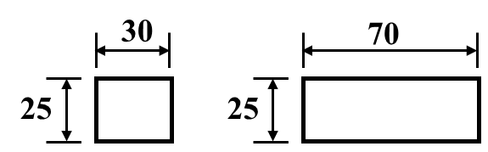

（a）加载钢压头

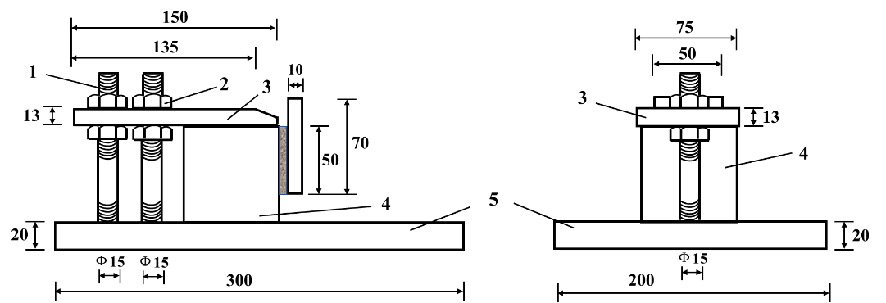

（b）测试装置

说明：

1 — 螺栓；

2 — 螺母；

3 — 上压板；

4 — 试件；

5 —下压板。

图B.1 压剪粘结强度试验装置示意图

* 1. 试件
     1. 试件基材
        1. 不锈钢基材

应采用1Cr18Ni9Ti不锈钢。基材尺寸为50 mm×70 mm×10 mm，采用非抛光面粘结。试件制备前，基材表面应经过喷砂或其他机械方法的糙化处理。

* + - 1. 混凝土基材

试验所用混凝土试块的尺寸应为70.7 mm×70.7 mm×70.7 mm。混凝土强度为（45～55）MPa。

* + 1. 试件数量

常规试验，每组试件不应少于5个；仲裁试验，试件数量应加倍。

* + 1. 试件制备

环氧砂浆的配制与固化条件，应按其产品技术条件和工艺说明书的要求施行。将搅拌好的环氧砂浆分别涂抹在两块粘结基材上，对合时轻轻揉压，确保粘结均匀，环氧砂浆层厚度应为5 mm，压剪粘结强度试件胶结面积为50mm×50mm。压剪粘结强度试件示意图如图B.1所示。

单位为毫米

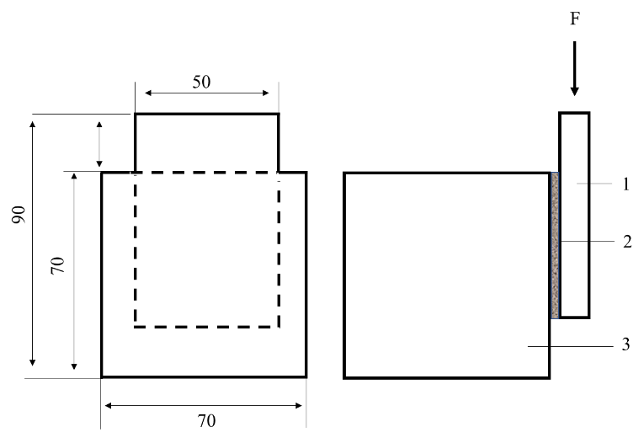

说明：

1. — 不锈钢；
2. — 环氧砂浆；
3. — 混凝土；

F — 压荷载。

图B.2 压剪粘结强度试件示意图

* + 1. 试件养护

将制备完成后的试件放置于标准条件下，静置养护7d后检测。

* 1. 试验步骤

试件经7d养护后，应立即在标准条件下测试。

将试件放置于力学试验机的加载装置中并对中，以5 mm/min的速度进行加载，直至试件破坏。记录试件破坏时的载荷值，并观察破坏形式。

* 1. 试验结果
     1. 试验结果计算

压剪粘结强度应按式（B.1）计算：

$f=\frac{F}{A}$ (B.1)

式中：

*f* — 压剪粘结强度，MPa；

*F* — 试件破坏时的载荷值，N；

*A* —粘结面面积，2500 mm2。

* + 1. 试验结果的表示与评定

每组试件数量不应少于5个，以测试结果的算术平均值作为该组压剪粘结强度的试验结果。

* + 1. 试验报告

试验报告应包括下列内容：

1. 受检环氧砂浆的名称、牌号、批号和来源；
2. 制备试样的工艺条件；
3. 试样的编号和数量；
4. 试验时环境的温度、湿度；
5. 力学试验机的型号、量程、加载速度；
6. 试样的破坏载荷、压剪粘结强度及其平均误差；
7. 试验中出现的偏差和异常现象；
8. 试验日期、试验人员。
9. （规范性）  
   正拉粘结强度测定方法
   1. 适用范围

本方法适用于测定环氧砂浆的正拉粘结强度。

* 1. 试验设备及装置
     1. 拉力试验机

试验机的加载能力，应使试件的破坏荷载处于试验机标定满负荷的20%～80%之间。试验机力值的示值误差不应大于1%。试验时所用的夹具应能使试样对中、固定，不产生偏心和扭转作用，试验机应能使拉力平稳地增加。

* + 1. 试验机具

试验所用机具应采用钢材加工而成，其形状及尺寸如图C.1所示。

单位为毫米

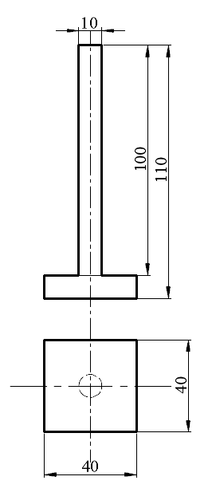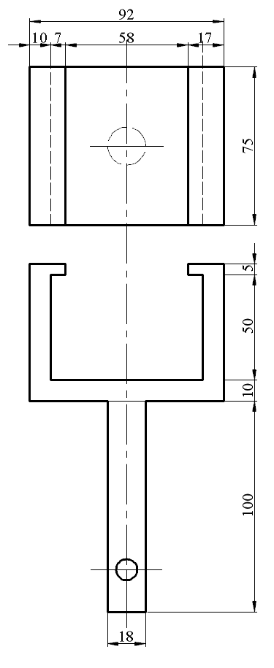

a)钢标准块 b)钢夹具

图C.1 试样夹具及标准块尺寸

* 1. 试件
     1. 试件组成

试件应为钢标准块与混凝土试块的组合件。测量正拉粘结强度的试件应由受检测的环氧砂浆、混凝土试块和钢标准块相互粘结而成，其几何形状如图C.2所示。

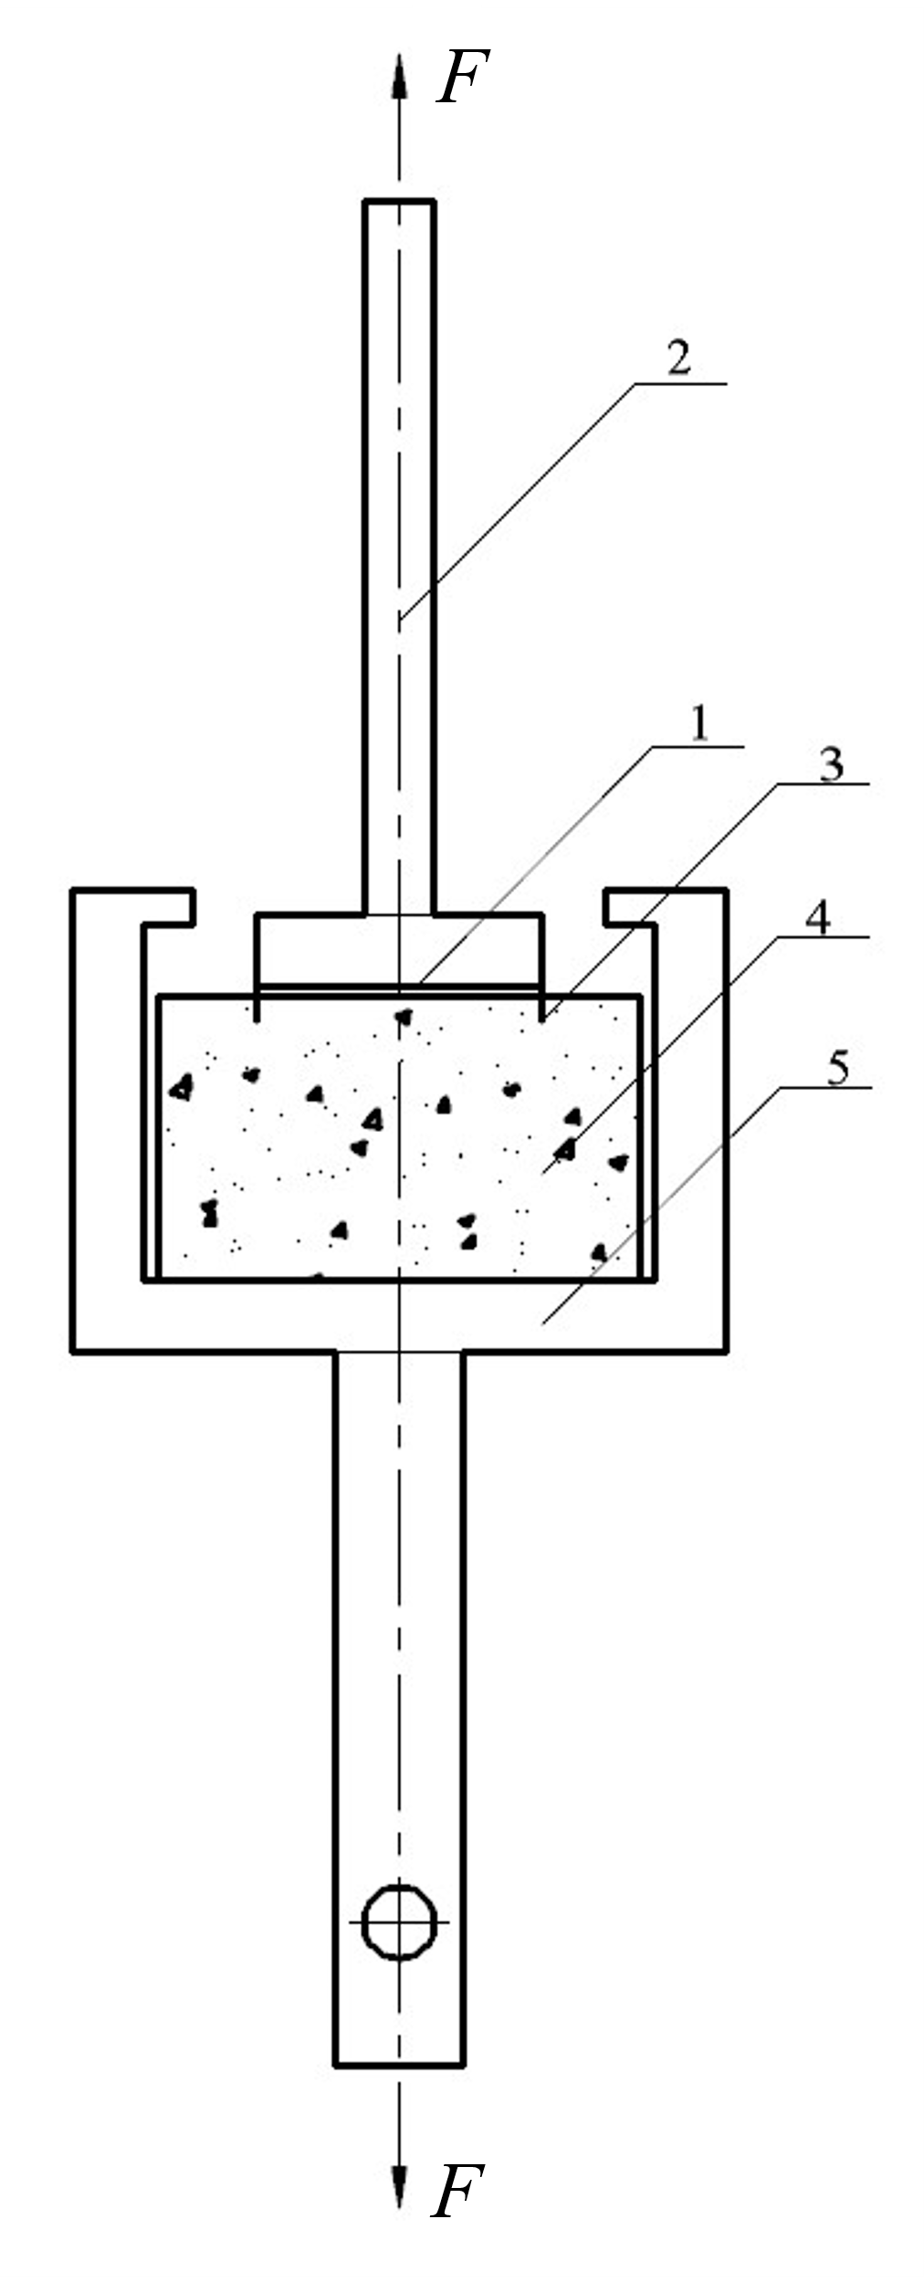

说明：

1 — 环氧砂浆；

2 — 钢标准块；

3 — 预切缝；

4 — 混凝土试块；

5 — 钢夹具；

F — 拉力。

图C.2 试件组成示意图

* + 1. 试件数量

常规试验，每组试件不应少于5个；仲裁试验，试件数量应加倍。

* + 1. 试件组成部分的制备

环氧砂浆的配制与固化条件，应按其产品技术条件和工艺说明书的要求施行。

试验所用混凝土试块的尺寸应为70 mm×70 mm×40 mm。混凝土强度为（45～55）MPa，试块使用前应切缝，预切缝尺寸应为40 mm×40 mm，并应位于试块的中心，切缝深度应为（2～3） mm，缝宽度应为（1～2） mm，如图C.3所示。

单位为毫米

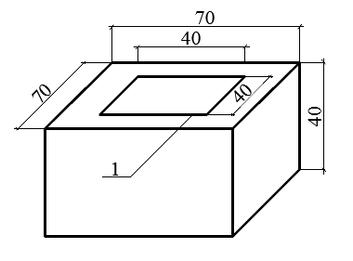

说明：

1 — 预切缝

图C.3 混凝土试块尺寸示意图

钢标准块宜采用45号碳钢制作，表面应经过喷砂或其他机械方法的糙化处理。

* + 1. 试件的粘结和养护

在混凝土试块的中心位置，用受检环氧砂浆将钢标准块粘贴在混凝土试块上，各层之间应该对中，环氧砂浆层的厚度应为5 mm。

将制备完成后的试件放置于标准条件下，静置养护7d后检测。

* 1. 试验步骤

试件经7d养护后，应立即在标准条件下测试。

将制备好的试件放入拉力试验机的夹具中并对中，以3 mm/min的速度进行加载，直至破坏。记录试件破坏时的载荷值。

* 1. 试验结果
     1. 试验结果计算

正拉粘结强度应按式（C.1）计算：

$f=\frac{F}{A}$ (C.1)

式中：

*f*— 正拉粘结强度，MPa；

*F* — 试件破坏时的载荷值，N；

*A* — 钢标准块的粘结面面积，mm2。

* + 1. 破坏形式
       1. 破坏形式

a) 本体破坏

混凝土内聚破坏：混凝土试块内部发生破坏；

环氧砂浆内聚破坏：环氧砂浆层内部发生破坏。

b) 界面破坏

环氧砂浆层与混凝土之间的界面破坏；

环氧砂浆层与钢标准块之间的界面破坏。

c) 混合破坏

粘结面出现两种或两种以上的破坏形式。

* + - 1. 破坏判断

若破坏形式为混凝土内聚破坏，且混凝土内聚破坏面积占粘结面85％以上，可判定为合格；否则应为不合格。

* + 1. 试验结果的表示与评定

每组被测试件不应少于5个。单个试件的f值与该组试样的算术平均值的误差不超过±15％时为有效值。应至少取3个有效值的算术平均值作为该组正拉粘结强度的试验结果。

试验结果用正拉粘结强度的试验结果和破坏形式共同表示。

* + 1. 试验报告

试验报告应包括下列内容：

1. 受检胶粘剂的名称、牌号、批号和来源；
2. 制备试样的工艺条件；
3. 试样的编号和数量；
4. 试验时环境的温度、湿度；
5. 拉力试验机的型号、量程、加载速度；
6. 试样的破坏载荷、破坏形式、正拉粘结强度及其平均误差；
7. 试验中出现的偏差和异常现象；
8. 试验日期、试验人员。
9. （规范性）  
   与钢丝绳粘结抗剪强度测定方法
   1. 适用范围

本方法适用于测定环氧砂浆的与钢丝绳粘结抗剪强度。

* 1. 试验设备及装置
     1. 拉力试验机

试验机的加载能力，应使试件的破坏荷载处于试验机标定满负荷的20%～80%之间。试验机力值的示值误差不应大于1%。试验机应能连续、平稳、速率可控地施荷。

* + 1. 夹持器及其夹具

试验配备的夹持器及其夹具，应能自动对中，使加载与试样的轴线始终保持一致。

* 1. 试件
     1. 试件的设计

试件应由受检环氧砂浆、直径为5mm的钢丝绳与钢套筒相互粘结而成，如图D.1所示。试件剪切面长度为（36±0.2）mm，即钢丝绳埋深为7.2dr（dr为钢丝绳直径）。

单位为毫米

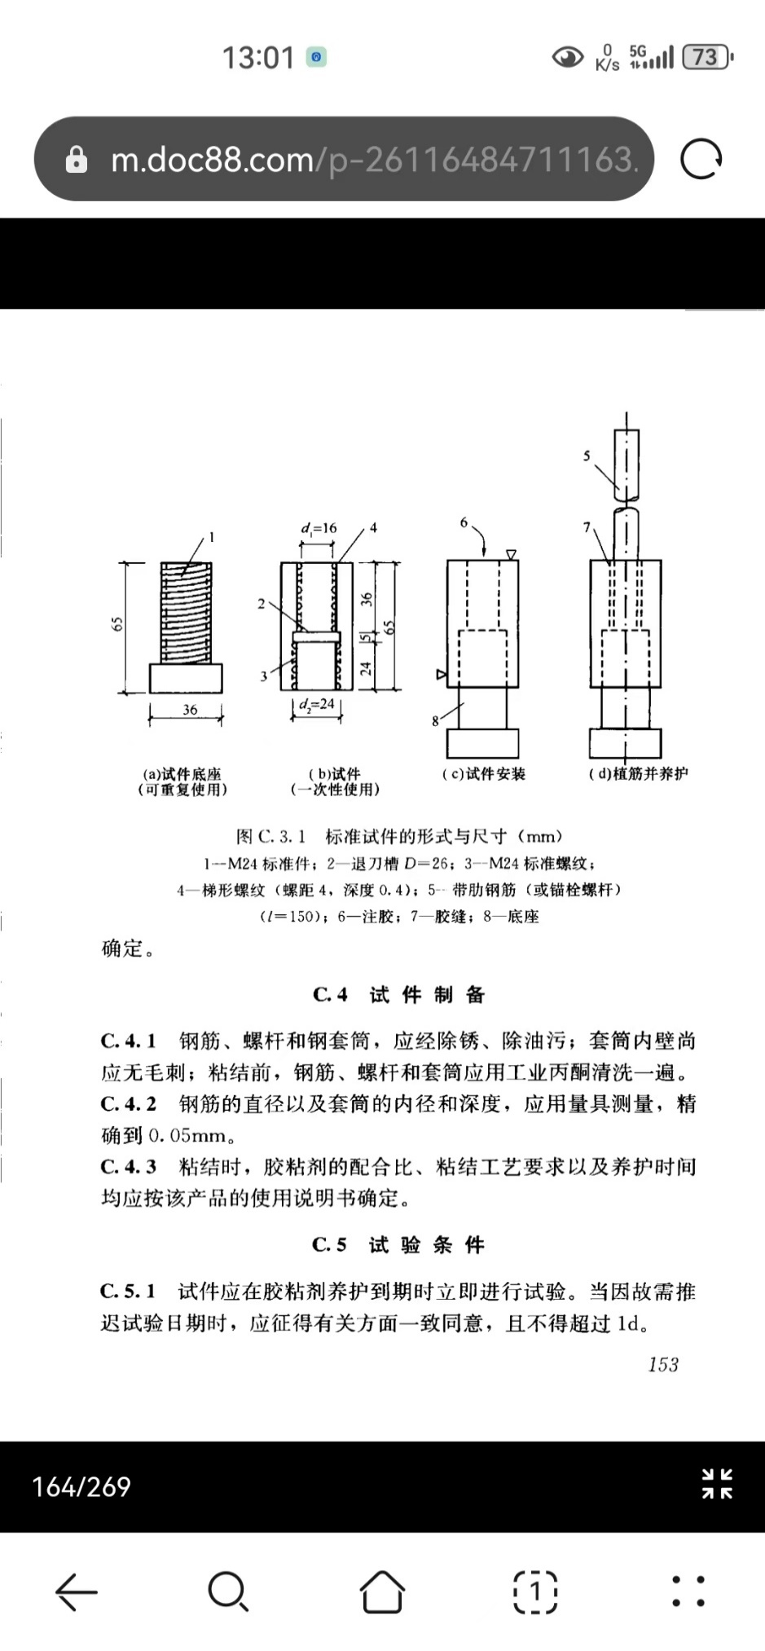   

（a）试件底座 （b）钢套筒 （c）试件安装 （d）试件

说明：

1 — M24标准件；

2 — 退刀槽，D=26；

3 — M24标准螺纹；

4 — 梯形螺纹；

5 — 钢丝绳；

6 — 填充环氧砂浆；

7 — 胶结缝；

8 — 底座。

图D.1 与钢丝绳粘结抗剪强度试件尺寸示意图

* + 1. 试件用钢套筒要求

试验用钢套筒应采用45号碳钢制作。套筒内壁应有螺距为4 mm、深度为0.4 mm的梯形螺纹。

* + 1. 试件用钢丝绳要求

试验用钢丝绳应符合GB/T 9944的要求。钢丝绳的公称直径应为5mm，结构应为1×7，材料牌号应为6Cr19Ni10。

* + 1. 试件数量

常规试验，每组试件不应少于5个；仲裁试验，试件数量应加倍。

* + 1. 试件的粘结和养护

钢丝绳和钢套筒，应经除锈、除油污；套筒内壁应无毛刺；粘结前，套筒应用丙酮清洗一遍。

钢丝绳的直径以及套筒的内径和深度，应用量具测量，精确至0.05 mm。

粘结完成后的试件放置于标准条件下，静置养护7d后检测。

* 1. 试验步骤

试件经7d养护后，应立即在标准条件下测试。

试验时应将试件对称地夹持在夹具中，夹持长度不应少于50 mm。

开动试验机，以3 mm/min的速度进行加载，直至破坏。记录试件破坏时的载荷值并观察破坏形式。

* 1. 试验结果
     1. 试验结果计算

与钢丝绳粘结抗剪强度应按式（D.1）计算：

$f_{w}=\frac{F}{πdl}$ (D.1)

式中：

*fw*— 与钢丝绳粘结抗剪强度，MPa；

*F* — 试件破坏时的载荷值，N；

*l* — 粘结面长度，mm；

*d* — 钢丝绳的公称直径，mm。

* + 1. 试验结果的表示与评定

每组被测试件不应少于5个。单个试件的*f*w值与该组试样的算术平均值的误差不超过±15％时为有效值。取5个有效值的算术平均值作为该组与钢丝绳粘结抗剪强度的试验结果。

* + 1. 试验报告

试验报告应包括下列内容：

1. 受检环氧砂浆的名称、牌号、批号和来源；
2. 试样的制备方法及养护条件；
3. 试样的编号及其剪切面的尺寸；
4. 试验时环境的温度、湿度；
5. 拉力试验机的型号、量程、加载速度；
6. 试样的破坏载荷、与钢丝绳粘结抗剪强度及其平均误差；
7. 试验中出现的偏差和异常现象；
8. 试验日期、试验人员。
9. （规范性）  
   压缩弹性模量测定方法
   1. 适用范围

本方法适用于测定环氧砂浆的压缩弹性模量。

* 1. 试验设备及装置

力学试验机

试验机的加载能力，应使试件的破坏荷载处于试验机标定满负荷的20%～80%之间。试验机力值的示值误差不应大于1%。试验机应能连续、平稳、速率可控地施荷，配备的压力板应能进行平衡调整。

应变测量装置

应变测量装置最大的灵敏度应为50个微应变（一个微应变*με*=10-6），标距为80mm，应能连续指示长度的变化，宜有自动记录功能。应变测量装置的示值误差不应超过2%。

试模

符合JC/T 726的水泥胶砂成型试模。

* 1. 试件

试件尺寸及要求

测试压缩弹性模量的试件应为长方体，尺寸应为40 mm×40 mm×160 mm。

试件数量

常规试验，每组试件不应少于3个；仲裁试验，试件数量应加倍。

试件养护

试件成型后应在标准条件下静置养护不少于7 d。

* 1. 试验步骤

a) 试验开始前，先将试件表面与上、下承压板面擦拭干净。

b) 在试件相对的两个浇筑面上安装应变测量装置，其标距长居中布置在试件的长度轴向上。应变测量装置安装时，应保证不使试件弯曲和损坏，应变测量装置的夹具和试件间不得有任何滑动。

c) 将试件安放在试验机下压板中心位置，试件的中心应与试验机下压板中心对准。调整试验机，使上压板表面与试样端面平行。

d) 以200N/s的速率均匀加荷，直到应变达到0.0022，记录此时的荷载N1，均匀卸载。

e) 重复步骤d）至少2次，保证试件和压板的位置准确，应变测量装置应准确地指示读数。如果在N1荷载下，单个应变值不在应变平均值的±10%的范围内，应重新将试件对中。重复操作，如果仍不能使差值减少到这个范围内，则该样品应舍弃不用。

f) 上述步骤完成后，把试件重新加载至N2，N2为N1的10%，把应变测量装置示值归零。然后在N2与N1之间重复加荷、卸荷，共循环4次。测定此时应变的增量。

* 1. 试验结果
     1. 试验结果的计算

压缩弹性模量应按式（E.1）计算：

$E_{c}=\frac{L_{0}×△P}{A×△L}×{10}^{-3}$ (E.1)

式中：

$E_{c}$— 压缩弹性模量，GPa；

$L_{0}$— 测量应变时所采用的标距，80mm；

△P — 荷载增量，为N1和N2的差值，N；

A — 试件承压面积，1600mm²；

△L — 与荷载增量对应的标距L0内的变形增量，mm。

* + 1. 试验结果的表示与评定

取同一批材料中三个试件的压缩弹性模量的平均值，精确到0.1 GPa。

* + 1. 试验报告

试验报告应包括下列内容：

1. 受检环氧砂浆的名称、牌号、批号和来源；
2. 试样的制备方法及养护条件；
3. 试样的编号，试验中上限荷载N1和下限荷载N2；
4. 试验时环境的温度、湿度；
5. 拉力试验机的型号、量程、加载速度；
6. 应变测量装置的型号、量程；
7. 平均应变值；
8. 每个试件的弹性模量及算术平均值；
9. 试验中出现的偏差和异常现象；
10. 试验日期、试验人员。
11. （规范性）  
    收缩率试验方法
    1. 适用范围

本方法适用于测定环氧砂浆的无约束线性收缩率。

* 1. 试验装置和量具

填充试件用的模具，应采用45号碳钢制作，模具形式、构造和尺寸见图F.1所示，模具内腔尺寸的允许偏差应为±0.01 mm；模具内腔的端面应垂直于模具长轴方向；模具内腔表面应平整、光滑。端板与底板焊接时，应采取措施保证垂直度。

单位为毫米

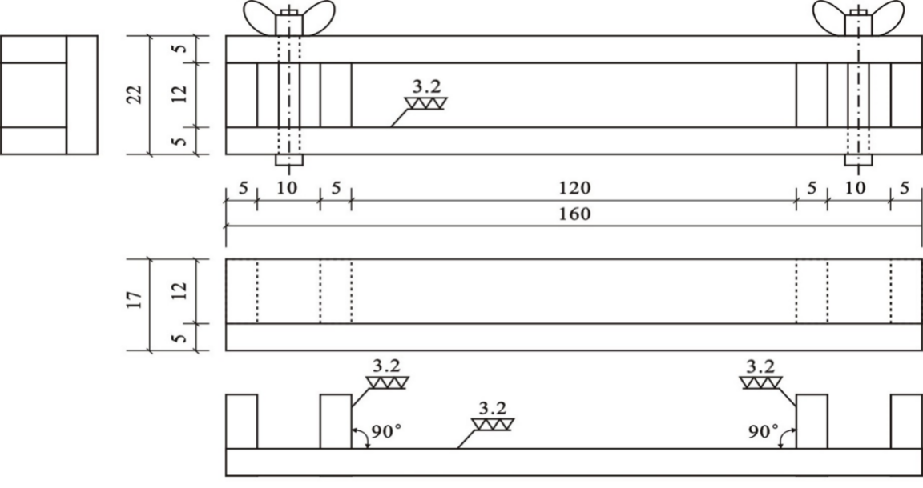

图F.1 填充试件用的模具形式及尺寸

填充工具可采用铲刀，并配有抹平试件表面用的刮刀，环氧砂浆填充过程中应避免气泡的产生。

测量模具内腔净长度及试件长度用的量具，测量精度应为0.01 mm。

* 1. 试件

测量无约束线性收缩率的试件应为长方体，尺寸应为12 mm×12 mm×120 mm，试件尺寸的精确度应由模具内腔的加工精度保证。试件数量每组不应少于5个。

试件应采用填充法制备，并应符合下列规定：

1. 制备填充试件的模具，应置于标准条件下平衡24 h，到期立即在该温、湿度环境中，测量其内腔的净长度Lo，精确到0.01 mm，待用。
2. 模具外表面及内腔表面均应涂刷脱模剂，将充分混合后的环氧砂浆填充于模具内，待模具被环氧砂浆填充饱满后，应使用刮刀抹平试样表面。在整个成型过程中应避免产生气泡。
3. 试件填充完毕后，应连同模具在标准条件下放置2 d后脱模，然后敞开放在一个平面上，无约束地在同样温、湿度条件下再养护19 d。
   1. 收缩率的测量

试件经21 d养护后，应立即在标准条件下测量无约束线性收缩率。

测试试件的无约束线性收缩率，应使用量具测量其长度，精确至0.01 mm，并应取两个方向测值的算术平均值作为试件长度的测量值Ls。

试件的无约束线性收缩率应按式（F.1）计算：

$CS=\frac{L_{0}-L_{s}}{L_{0}}×100$ (F.1)

式中：

CS — 试件无约束线性收缩率，%；

*L*o — 模具内腔在标准条件下的净长度测量值，mm；

*L*s — 试件21 d长度测量值，mm。

* 1. 试验报告

试验报告应包括下列内容：

a) 受检样品的来源、品种和型号；

b) 试件制备方法及固化、养护条件；

c) 试验环境的温度和相对湿度；

d) 试件尺寸和编号；

e) 试件外观质量；

f) 测量方法；

g) 试验结果的整理和计算；

h) 试验人员、校核人员及试验日期。